Один мельник, умирая, не оставил своим трём сыновьям никакого другого наследства кроме мельницы, осла и кота. С разделом недолго возились и обошлись без чьей-либо помощи.
Старший брат взял себе мельницу.
Второй - осла.
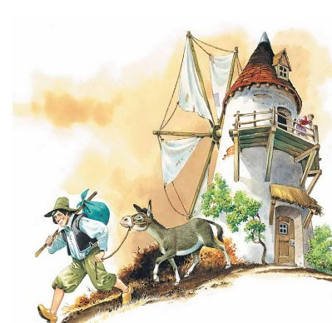
А младшему дали кота.
Он долго горевал, что досталось ему такое небольшое наследство.
- Братья, - думал он, - договорившись между собой, могут честно зарабатывать себе кусок хлеба, а мне, несчастному, придётся умирать с голоду.
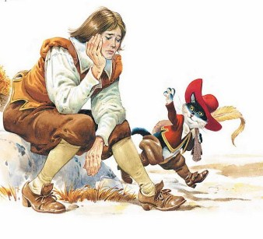
Только вдруг Кот, который слышал эти речи, но не подавал и виду, что их слушал, и говорит спокойным серьёзным тоном:
- Не горюй, хозяин, а дай ты мне лучше мешок, да закажи мне пару сапог, чтобы не больно было ходить по кустам, и увидишь, что ты не так обделён, как думаешь.
Хотя владелец Кота и не слишком полагался на его обещания, однако зная, какой он мастер разными хитрыми манерами ловить мышей, зная его ловкость, подумал, что, может быть, Кот и в самом деле поможет ему в несчастье.
Когда Коту доставили то, чего он просил, он храбро надел сапоги, повесил мешок на шею, взял в передние лапки верёвочки, которыми мешок задёргивался и пошёл в лес, где водилось много кроликов. В мешок он положил отрубей и травки. Растянувшись, как мёртвый, Кот ждал, чтобы какой-нибудь молодой кролик сунулся в мешок покушать брошенных туда приманок.
Едва он улёгся, как уже мог праздновать победу: молоденький кролик вскочил в мешок. Кот сейчас же затянул верёвочки и, радуясь своей добыче, немедля пошёл к королю.
Кота впустили в покои его величества. Войдя туда, он отвесил королю низкий поклон и сказал:
- Вот, государь, кролик. Господин маркиз Карабас (таким именем вздумалось Коту украсить своего хозяина) поручил мне поднести вам этого кролика в подарок.
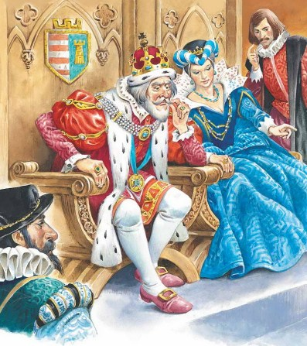
- Скажи своему хозяину, - отвечал король, - что я благодарю его и очень доволен.
В другой раз Кот спрятался в пшеницу, опять-таки со своим мешком, и когда туда зашли две куропатки, задёрнул верёвочки и взял обеих.
Потом он и их отнёс к королю, так же как кролика. Король благосклонно принял и куропаток.
Таким образом Кот два или три месяца носил королю дичь от имени своего хозяина. Только раз слышит он, что король собирается прокатиться по берегу реки с дочерью, самой хорошенькой принцессой на свете, и говорит Кот хозяину:
- Если хочешь послушаться моего совета, будешь счастлив навеки. Ступай купаться в таком-то месте, а об остальном не заботься.
Маркиз Карабас послушался Кота, хоть и не понимал, для чего это нужно.
Только купается он, а король едет мимо. Вдруг Кот как закричит:
- Помогите, помогите! Господин маркиз Карабас тонет!
Король высунул на крик голову из кареты и, узнав Кота, который столько раз приносил ему дичь, приказал своим слугам скорее бежать на помощь господину маркизу Карабасу.
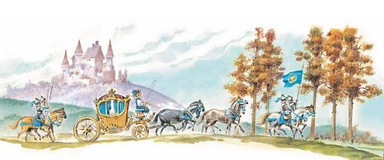
Пока бедного маркиза вытаскивали из реки, Кот подошёл к карете и доложил королю, что в то время, как его хозяин купался, мошенники унесли его платье, хоть он, Кот, и кричал караул изо всей силы. (А плут сам же спрятал платье под большой камень.)
Король сейчас же приказал своим слугам принести господину маркизу Карабасу самый лучший костюм и усадил гостя в карету прокатиться.
Кот, радуясь, что намерение его начинает приходить в исполнение, побежал вперёд. Попались ему крестьяне, косившие луг. Кот и говорит им:
- Эй вы, крестьяне! Если вы не скажете королю, что луг этот принадлежит господину маркизу Карабасу, смотрите у меня: всех вас в порошок сотру!
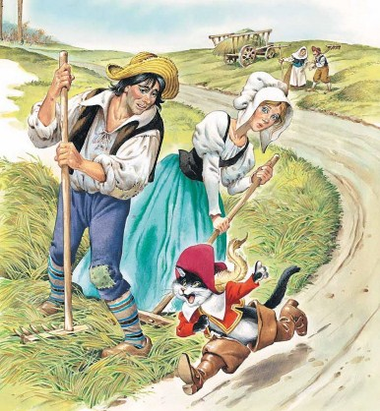
Король действительно спросил крестьян, чей это луг?
- Господина маркиза Карабаса! - отвечали они в один голос. - (Угроза Кота их напугала).
А Кот всё бежит впереди. Встречаются ему люди на жатве; он и говорит им:
- Эй вы, жнецы! Если вы не скажете, что все эти хлеба принадлежат господину маркизу Карабасу, - смотрите у меня: - всех вас в порошок сотру!
Король, проезжая через некоторое время, пожелал знать, чьи это видны хлеба?
- Господина маркиза Карабаса! - отвечали жнецы.
И король порадовался этому вместе с маркизом.
А Кот всё бежал впереди кареты и всем, кого только ни встречал, наказывал одно и то же. Король был изумлён громадностью состояния господина маркиза Карабаса.
Наконец Кот прибежал в прекрасный замок, принадлежавший Людоеду, который обладал нигде не виданными богатствами.
Кот, который имел осторожность предварительно навести справки о том, кто такой этот Людоед и какие за ним водятся таланты, попросил позволения представиться ему, говоря, что он не смел пройти мимо замка, не явившись к нему на поклон.
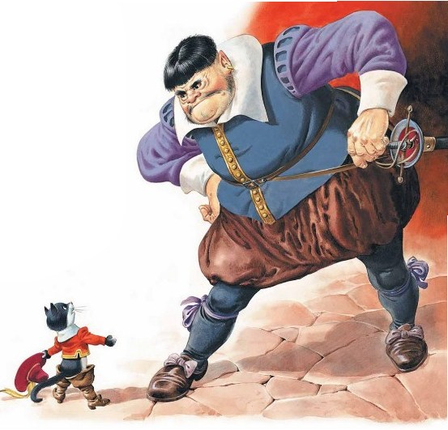
Людоед принял его так вежливо, как только Людоед может, и пригласил садиться.
- Говорят, - сказал ему Кот, - что вы умеете превращаться в разных зверей; что вы можете, например, стать львом, или слоном?
- Это правда, - басом отвечал Людоед, - сейчас я тебе покажу.
Кот так испугался, видя перед собой льва, что сейчас же забежал на крышу, - не без труда и не без опасности, по причине своих сапог, ведь в сапогах очень неудобно ходить по черепице.
Когда Людоед принял человеческий образ, Кот спустился с крыши и признался, что он был в большом страхе.
- Говорят ещё, - заговорил опять Кот, - но уж этому я не верю, будто бы вы умеете превращаться в самых маленьких зверьков, можете, например, стать крысой или мышью. Откровенно скажу вам, я считаю это невозможным.
Невозможным?! - закричал Людоед, - а вот увидишь.
И в ту же минуту он превратился в мышь, которая забегала по полу.
Кот как только её увидел, так сейчас же бросился на неё и съел.
Между тем к замку приехал сам король со своей прекрасной дочерью. Кот услышал стук лошадиных копыт, выбежал навстречу и говорит королю:
- Милости просим, ваше величество, в замок господина маркиза Карабаса.
- Как, господин маркиз! - вскричал король, - и замок этот принадлежит вам? Ничего не может быть красивее двора и строений, посмотрим комнаты, если позволите.
Маркиз подал молодой принцессе руку и последовал за королём, который шёл впереди. В большом зале их ожидала великолепная закуска, приготовленная Людоедом для своих приятелей, которые собирались навестить его в этот самый день, но не посмели войти, узнав, что в замке находится король.
Короля очаровала доброта господина маркиза Карабаса (также, как и принцессу). Видя, каким маркиз обладает несметным богатством, король, отдохнув, вдруг сказал:
- Не хотите ли, господин маркиз, быть моим зятем?
Маркиз конечно согласился на такую большую честь и в тот же самый день женился на принцессе.
А кот зажил с ними в большом достатке и уже больше не ловил мышей, может только иногда для развлечения.
Иллюстрации тони Вульфа.

